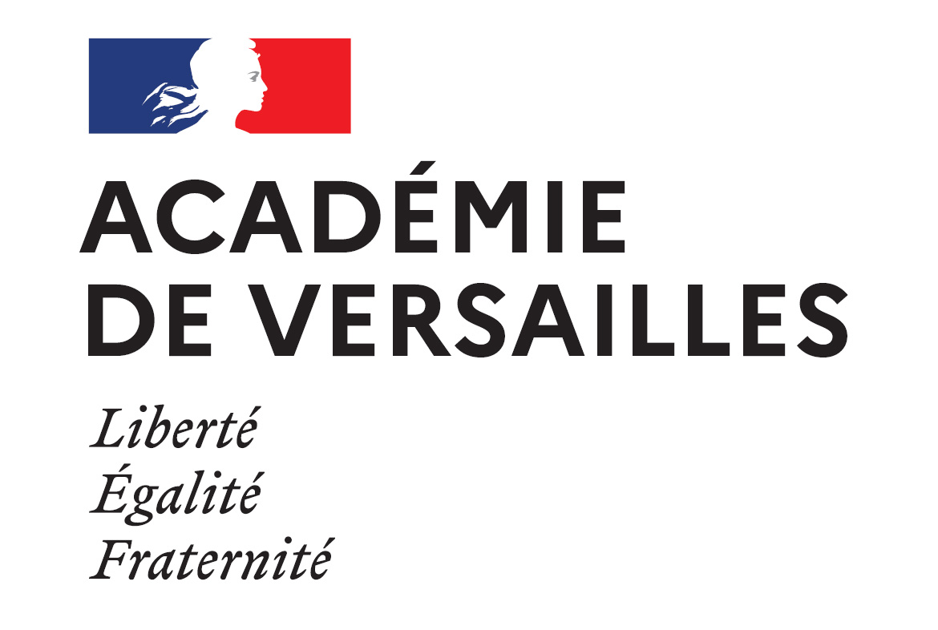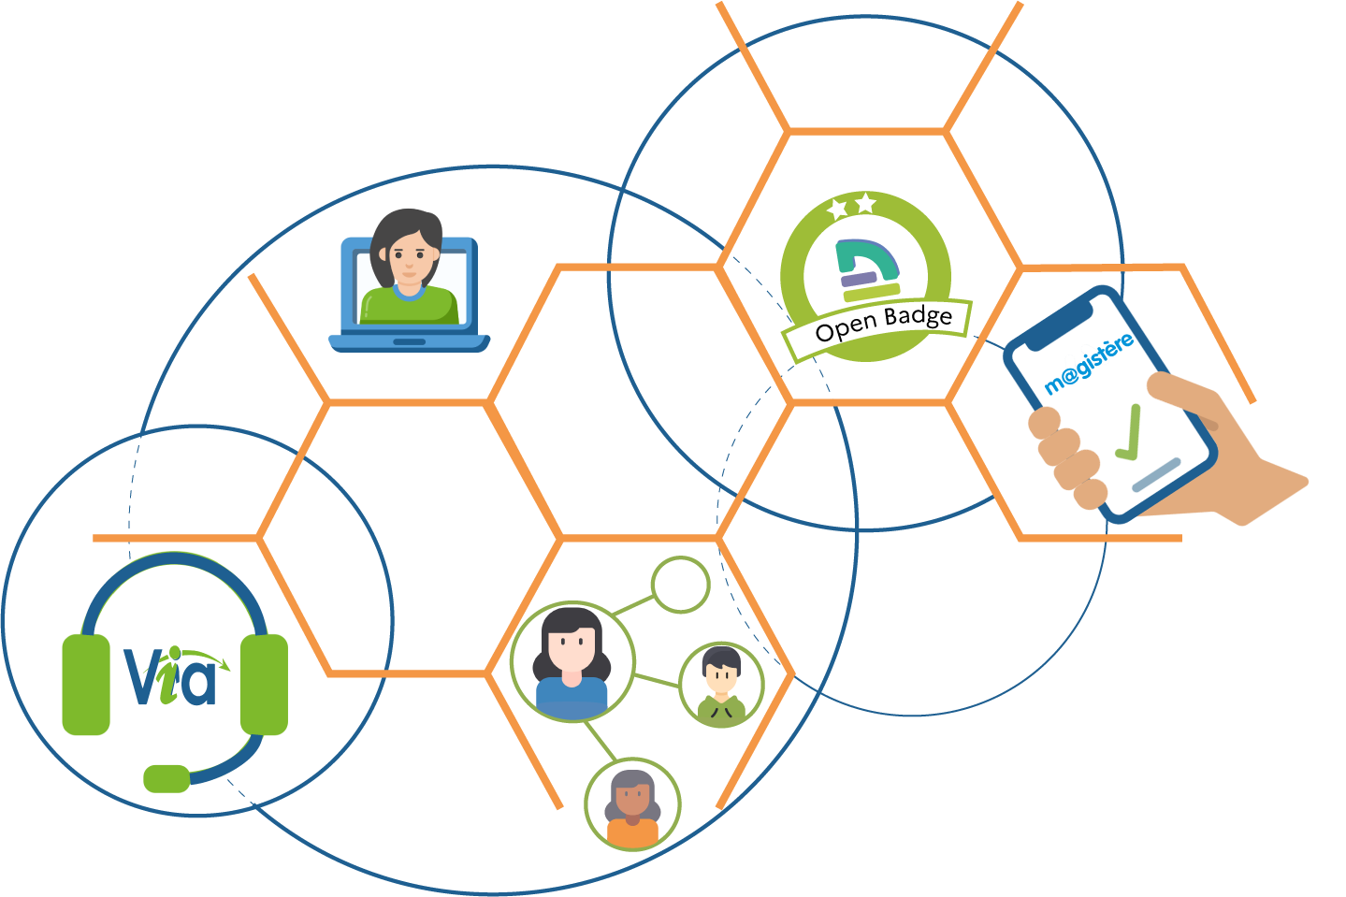

logos des co-émetteurs ou des partenaires

Découvrir les Open Badges, une démarche au service du développement professionnel.

Objectifs

Comment s’inscrire ?

Modalités

Étapes de la formation

À l’issue de cette formation, le stagiaire saura comment utiliser les Open Badges obtenus sur la plateforme m@gistère, comment les consulter et les gérer, comment les télécharger et les valoriser sur une plateforme appelée Sac à badges sur laquelle il pourra ensuite les partager.

Durée totale

Vous êtes intéressé par cette formation ?

**Abonnez-vous** à ce module sur le site académique pour être notifié de son ouverture.  
<https://www.ac-versailles.fr/eafc>

e-formation

UTILISER LES OPEN BADGES DANS M@GISTÈRE

Dispositif : 23A025XXXX module XXXXX

12 h

En présentiel

3 h

En classe virtuelle

2 h

De travail asynchrone

6 h

* Réaliser le design pédagogique, graphique et technique d'Open Badges sur la plateforme de formation m@gistère.
* Attribuer ces badges pour favoriser la valorisation individuelle et collective des parcours professionnels et des formation suivies.
* Aider les participants à valoriser leurs compétences et leur parcours professionnel dans un sac à badges ou un e-portfolio.